КАРТИНА «ВОТ ТАК ПОКАТАЛИСЬ»

АНАЛИЗИРУЕМ, РАССУЖДАЕМ
- Какое время года изобразил художник? Почему ты так думаешь?
- Где происходит действие картины?
- Где построена гора?
- Откуда съезжают дети?
- На чем они катятся с горы?
- Почему на ледянке легко съезжать с горы?
- На чем ещѐ можно кататься с горы?
- Из какого материала делают санки?
- Какой материал безопаснее? Почему?
- Чем покрыта гора?
- По какой горе легче ехать: снежной или ледяной?
- Что делает мальчик, стоящий на переднем плане картины?
- Почему зимой люди подкармливают птиц?
- Чем мальчик кормит птиц? Чем ещѐ можно кормить птиц зимой?
- Будет ли скользить ледянка по зѐрнам и крошкам? Почему?
- Что может случиться с катающимися детьми? Почему?

ПОПОЛНЯЕМ ЗАПАС ЗНАНИЙ
- Какие птицы улетают на зиму в тѐплые края? Почему? (Стриж, ласточка, трясогузка, утка—кряква, скворец и пр. Подробнее о них ты можешь узнать из книг. Как правило, эти птицы питаются растениями, их семенами и насекомыми. В тех местах, где зимой холодно, птицы могут погибнуть от голода. Перелетая в тѐплые края, птицы продолжают питаться там привычной пищей.)
- Какие птицы остаются на зиму в холодном климате? (Голубь, воробей, галка, сорока, синица, снегирь, дятел, ворона и пр.)
- Как люди подкармливают птиц зимой? (Делают кормушки, рассыпают корм в парках и скверах, на тротуарах и карнизах домов.)
- Из чего можно сделать кормушку для птиц? (Кормушку можно сделать из куска фанеры, пакета из-под молока, пластиковой бутылки.)
- Кого чаще всего можно увидеть около птичьих кормушек? (Воробьѐв, голубей, синичек, сорок.)
- Какую красивую птицу, с ярко-красной грудкой и голубой спинкой, можно встретить зимой в средней полосе России? (Это снегирь.)
- Часто ли снегири прилетают на подкормку? (Снегирь — птица пугливая, еѐ редко встретишь около кормушки и в местах подкормки других птиц.)
- Снегири — это зимующие или перелѐтные птицы? (Снегирь — перелѐтная птица.) Чем снегирь отличается от других перелѐтных птиц? (Снегирь на зиму не улетает из центральной части России, а, наоборот, прилетает в неѐ из более холодных, северных мест.)
- Откуда снегири прилетают в города и сѐла центральной России? (Постоянное место
обитания снегирей — таѐжные леса Сибири и Дальнего Востока. На зиму снегирь перелетает в более тѐплую, центральную часть нашей страны, поселяется здесь в лесах,
иногда залетает в города и сѐла.)
- Чем питаются снегири? (Снегири любят ягоды рябины, калины. Однако, в отличие от других птиц, мякоть выбрасывают, а съедают только семена. Снегирь любит плоды можжевельника, семена клѐна и ясеня, семена травянистых растений.)
1 1 . Как называется небольшая, шустрая птичка с жѐлтой грудкой? (Синичка.)
- Чем питаются зимой птички-синички? (Синички очень любят несолѐное сало, кусочки мяса, зѐрна подсолнечника, овѐс, пшено, молодые веточки хвойных деревьев, семена из шишек ѐлки и сосны.)
- Есть ли среди зимующих птиц те, которые приносят человеку беспокойство? (По мнению жителей городов и сѐл, это вороны.)
- Какое беспокойство причиняют людям вороны? (Это крупные, сильные, шумные, драчливые птицы. Они громко каркают, загрязняют крыши домов и памятники, разбрасывают мусор на помойках, воюют с другими птицами и пр.)
- Чем питаются вороны? (Ворона всеядная птица, она ест растительную пищу, крупы, зѐрна злаков, семена елей и сосен, косточки от садовых плодов. Зимой вороны питаются пищевыми отходами с помоек и падалью.)
- Из чего можно сделать горку для катания в зимнее время? (Из снега, досок, металла, пластика.)
- На чѐм дети могут спускаться с гор в зимнее время? (На санках, лыжах, снегокатах, ледянках, фанерках, сноубордах и пр.)
- Чем опасно катание на санках с металлическими полозьями? (У таких санок острые полозья, особенно их задняя часть. Во время катания с горы можно случайно наехать на ребѐнка, даже нанести ему травму.)
- Чем опасно катание на снегокатах? (Во время катания с горы очень опасно попасть под снегокат, потому что он тяжѐлый. Травма в таком случае неизбежна.)
- Какие виды лыж ты знаешь? (Беговые, горные, прыжковые.) Для чего нужны различные виды лыж? (На беговых лыжах люди идут по ровной местности, на горных лыжах спускаются с гор, для прыжков с трамплина существуют прыжковые лыжи. Все виды лыж
отличаются своей конструкцией, длиной, шириной, весом.)
- Как называется зимний спорт, когда на управляемых санях люди спускаются с горы по ледяному жѐлобу? (Бобслей.)
- . Зачем люди занимаются спортом? (Чтобы поддерживать своѐ тело в хорошей форме, испытывать радость победы, развивать ловкость и физическую силу и пр.)

ФАНТАЗИРУЕМ, СОЧИНЯЕМ
- Представь, что дети едут с большой горы на санках или лыжах. Что неожиданного может встретиться на их пути? Какая серьѐзная опасность может им угрожать? (Упавшее дерево, глубокая яма, большой неповоротливый зверь, стоящий на пути и пр.)
- Придумай, какая деталь могла бы спасти лыжников и саночников в таком случае? (Подпрыгивающие лыжи с пружинами, санки с рулѐм и тормозом, летающи лыжи, санки с винтом как у вертолѐта и пр.)
- Как дети построили горку во дворе? Кто придумал сделать такую постройку? Сколько детей работало? Кто из взрослых им помогал? Как дети заливали горку водой? Откуда взяли воду? О чѐм могли говорить между собой дети? А птицы?

СЛУШАЕМ И ПЕРЕСКАЗЫВАЕМ «ВОТ ТАК ПОКАТАЛИСЬ»
Наступила зима. Она была снежной, холодной, суровой. Ребята из окрестных домов ненадолго выходили во двор и быстро возвращались в свои тѐплые квартиры. Детям оставалось сидеть около окон и смотреть на улицу. Из окон и дети, и взрослые часто видели мальчика лет пяти, который каждый день подкармливал птиц. Этот малыш в любую погоду стоял с пакетиком посреди двора. Вокруг доброго мальчика собиралось множество голубей и воробьев, ворон и сорок. Как-то несколько мальчишек-школьников решили построить во дворе горку. Они натаскали снега, утрамбовали его и залили водой. Теперь посредине двора возвышалась прекрасная, ровная горка. Во дворе сразу стало шумно и весело. Несмотря на мороз, дети подолгу гуляли на улице. Они катались с горки на ледянках и фанерках, даже на картонках. Мальчика с пакетиком несколько дней не было видно. Наконец он появился и стал сыпать зѐрна прямо около горки. Птицы сначала боялись, но потом осмелели. Но первый, спускавшийся с горки мальчик, наехал ледянкой на зѐрна и перевернулся. За ним упала ехавшая следом девочка. Дети закричали на любителя птиц,стали толкать его, отняли пакет с кормом. Малыш заплакал. Он стоял около горки, вытирал варежкой слѐзы и упрямо повторял: «Тихо, птиц распугаете!»

СОСТАВЛЯЕМ РАССКАЗ ПО ВОПРОСАМ
- Кто сделал горку во дворе?
- На чѐм катались дети?
- Кто помешал их катанию?

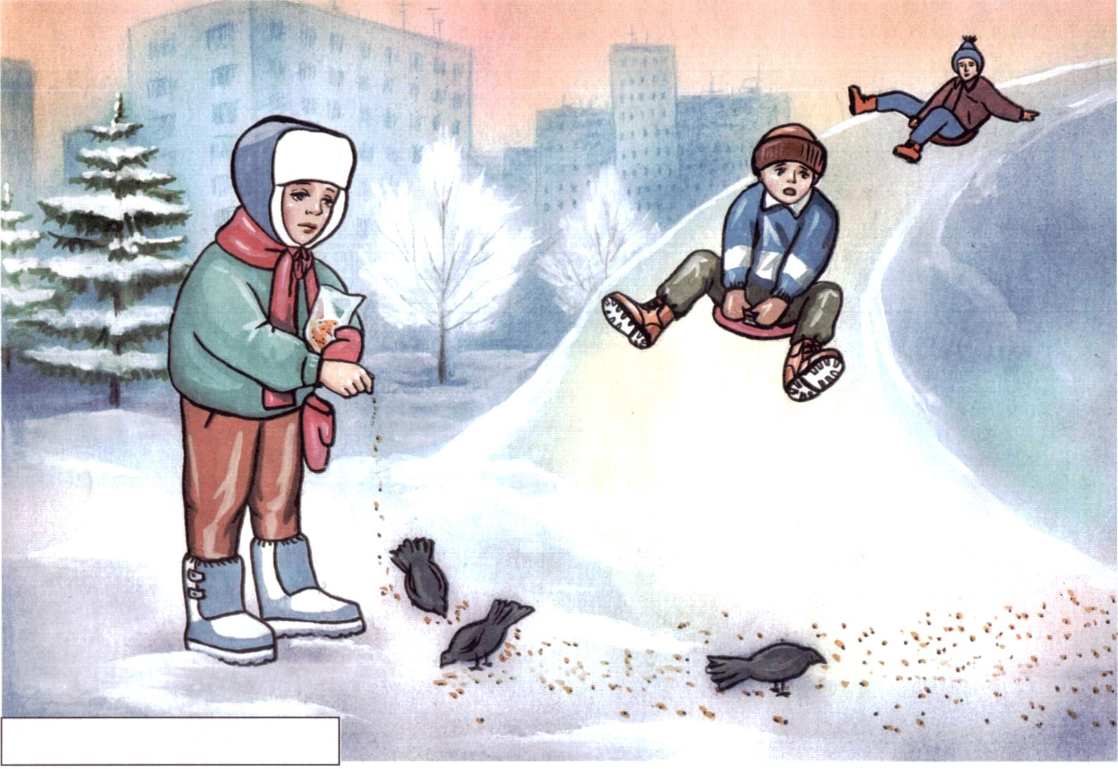

КАРТИНА «ИЗОБРЕТАТЕЛИ»

АНАЛИЗИРУЕМ, РАССУЖДАЕМ
- Где происходит действие картины? Когда?
- Для чего человеку нужен автомобиль?
- Чем отличается движение автобуса от движения трамвая?
- Может ли трамвай объехать машину, загородившую ему дорогу? Почему? А автобус? Почему?
- Для чего нужна труба, расположенная в задней части автомобиля?
- Есть ли выхлопная труба у троллейбуса и трамвая? Почему?
- Сможет ли двигаться автомобиль, у которого заткнута выхлопная труба? (Нет.) Почему?
(Перестанет работать двигатель.)
- Что делают с трубами автомобилей мальчики, нарисованные на картине?
- Можно ли, затыкая трубы автомобилей, сделать воздух в городе более чистым?
- Сможет ли хозяин такого автомобиля сразу найти причину поломки двигателя?
- Хорошо ли делают мальчики? Что плохого в таком поступке? Почему ты так думаешь?
- Почему мальчик, сидящий позади трамвая, удивляется?
- Какой детали он не нашѐл у трамвая? Почему?

ПОПОЛНЯЕМ ЗАПАС ЗНАНИЙ
- Какие виды транспорта тебе известны? (Железнодорожный, автомобильный, водный, воз- душный транспорт и пр.)
- В каком виде транспорта машин больше всего? (В автомобильном.) Почему? (Достаточно посмотреть на улицы наших городов, чтобы понять, что личный автомобиль есть
у очень многих людей в нашей стране. В то же время слишком мало людей имеют свой самолѐт, поезд или корабль.)
- Как представить количество всех автомобилей на Земле? (Если все автомобили выстроить в одну линию, она протянется от Земли до Луны.)
- Какие автомобили ездят в наших городах? (Легковые автомобили для личного пользования; грузовые автомобили, везущие продукты, строительные материалы, мебель, одежду и пр.; машины скорой помощи, такси, милицейские, гоночные, фургоны-холодильники, цистерны и пр.)
- Чем вреден для человека городской транспорт? (Автомобильный двигатель шумит и дымит.
От этого люди утомляются, задыхаются, болеют. Плохо и животным, и растениям. Современный транспорт, работающий на бензине, загрязняет окружающий воздух. В него, вместе с выхлопными газами, выбрасывается огромное количество вредных для человека веществ.)
- Что, помимо легковых и грузовых автомобилей, относится к городскому транспорту?
(Автобусы, троллейбусы, трамваи, метро, маршрутные такси.)
- Какой городской транспорт меньше всего вредит человеку? (Метро, троллейбус и трамвай, так как они используют энергию электричества.)
- Что такое экология? (Наука о том, как все живые организмы, а именно: животные, растения, люди, должны уживаться на Земле, чтобы не навредить друг другу.)
- Что такое экологически чистый транспорт? (Транспорт, не приносящий вреда всему живому. Таким транспортом, который меньше всего загрязняет воздух, являются машины, использующие электричество, силу ветра или энергию солнца. В последнее время, в некоторых
странах сконструированы такие автомобили, которые работают на водородном топливе. Оно также экологически безопасно. Кроме того, экологически чистым транспортом считаются велосипеды, планеры, дельтопланы, скейтборды и пр.)
- Как называется труба, из которой выходят вредные для человека выхлопные газы?
(Выхлопная труба.)
- Что случится с автомобилем, если заткнуть его выхлопную трубу? (Автомобиль не сможет двигаться. Его двигатель не будет работать.)

ФАНТАЗИРУЕМ, СОЧИНЯЕМ
- Расскажи, что могло бы случиться в городе, если бы в нѐм исчезли все автомобили? Как бы люди добирались до работы в таком случае? Сколько тратили бы времени? Удобно бы им было?
- Придумай, где взять энергию для двигателя машины, чтобы он не загрязнял воздух. Может быть, машина будет работать от солнечной энергии? А как же быть в пасмурную погоду? Может быть, в таком двигателе можно перерабатывать что-нибудь ненужное, вредное, а получать полезную энергию? Что бы ты посоветовал перерабатывать?
- Что сделает хозяин машины, когда вернѐтся к ней и поймѐт, что машина сломана? А может быть он торопится по важному делу? Куда, например? Что может хозяин машины сказать мальчикам?

СЛУШАЕМ И ПЕРЕСКАЗЫВАЕМ ИЗОБРЕТАТЕЛИ
Три друга — Дима, Славик и Олег — учились во втором классе и очень любили уроки экологии. На этих уроках молодая учительница рассказывала детям много о загрязнении человеком морей и рек, уничтожении ценных растений и животных, а также о трудностях городской жизни: о вреде транспорта, о загрязнении воздуха. Учительница старалась объяснить детям, как важно сделать жизнь вокруг себя безопаснее, чище, лучше.
Как-то после очередного урока экологии Дима сказал друзьям: «Я придумал, как мы очистим воздух в нашем городе!» Он подозвал друзей и долго объяснял им свой план действий. В ближайшее воскресенье три друга встали рано утром и отправились на центральную площадь города.
Каждый из них нѐс в руках по пакету. В пакетах лежали... старые тряпки. Мальчики подошли к автомобильной стоянке и стали быстро-быстро затыкать выхлопные трубы у легковых машин. Они так увлеклись, что не заметили, как их друг — Олежка куда-то исчез. Вдруг раздался его голос:
«Ребята! А тут трубы-то нет!» Мальчик сидел позади трамвая, подъехавшего к остановке, и напрасно разыскивал там выхлопную трубу.

СОСТАВЛЯЕМ РАССКАЗ ПО ВОПРОСАМ
- Что мальчики сделали с автомобилями?
- Почему они так поступили?
- Чему удивился один из мальчиков?

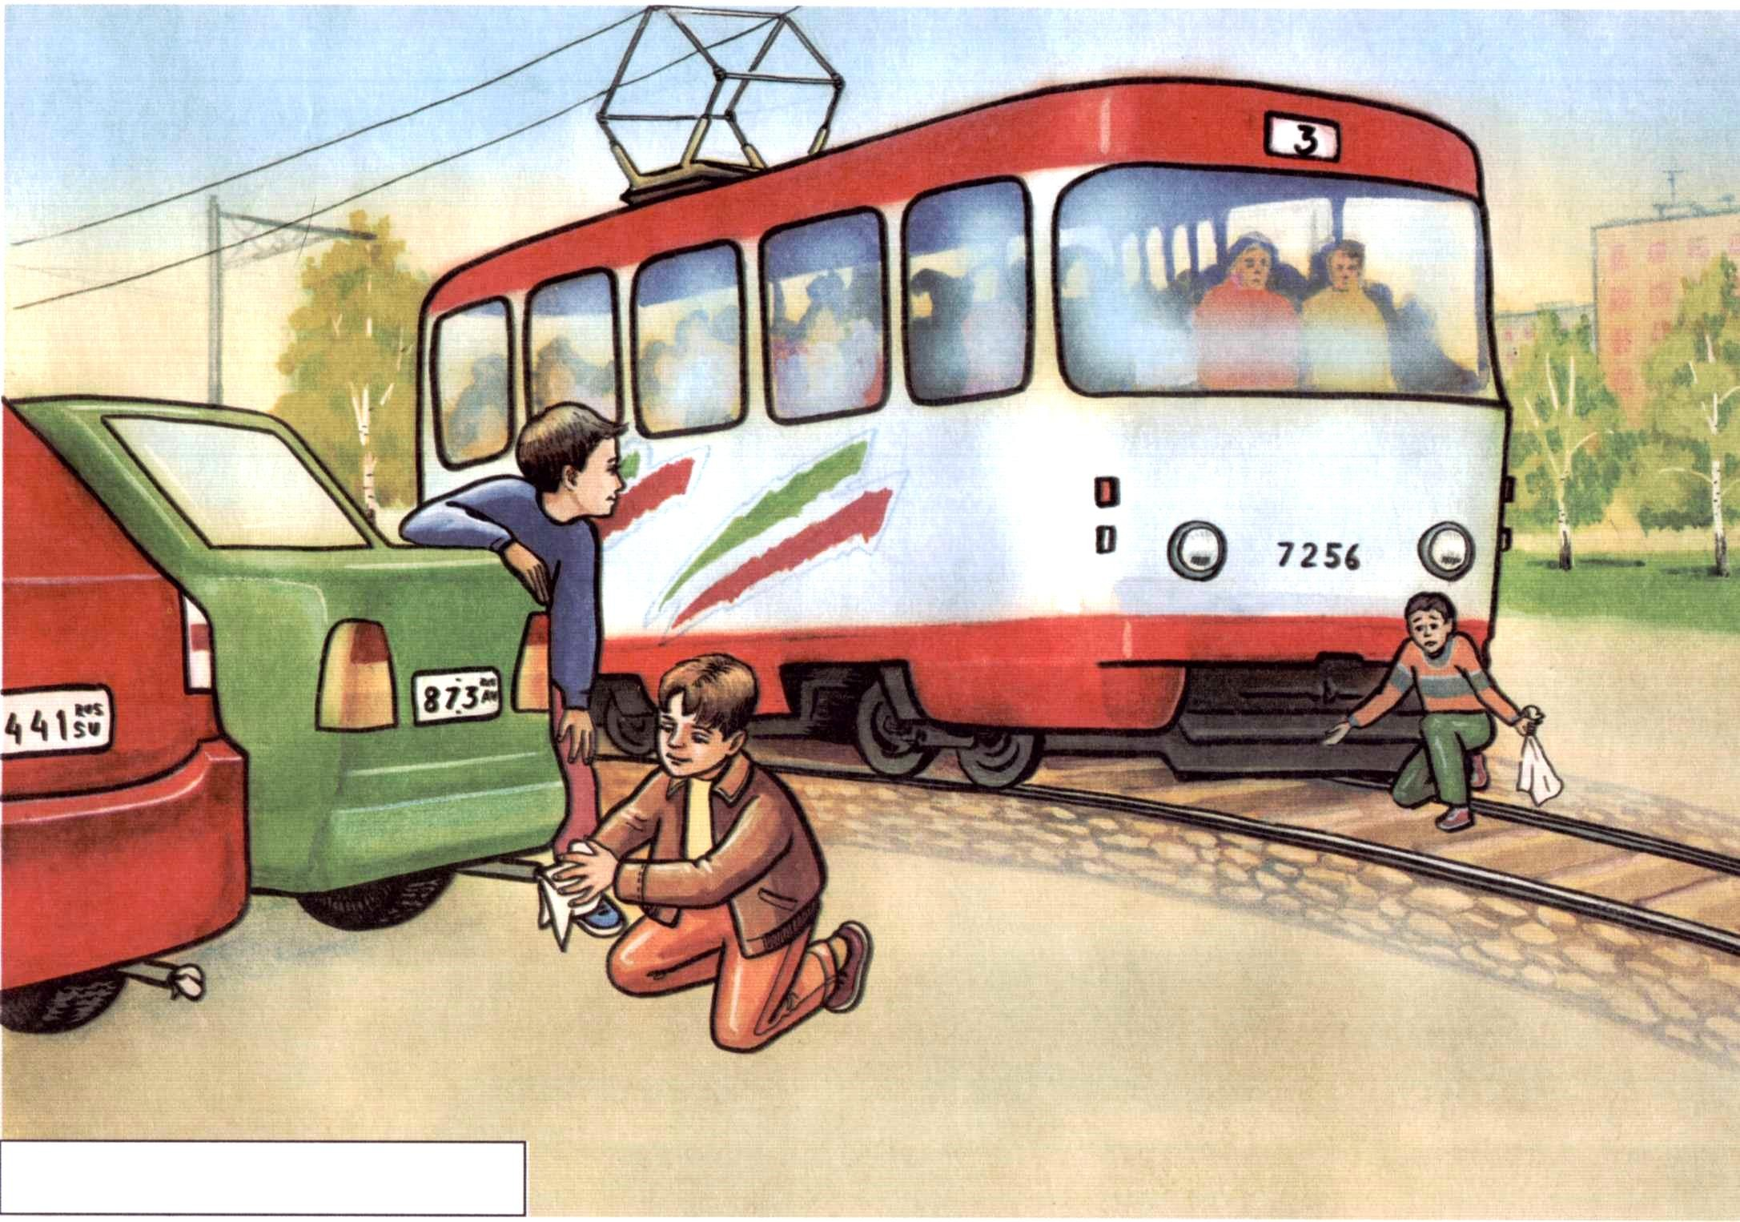

ИЗОБРЕТАТЕЛИ

КАРТИНА «МУЗЫКАЛЬНОЕ ЗАНЯТИЕ»

АНАЛИЗИРУЕМ, РАССУЖДАЕМ
- Какие занятия проводятся в детском саду?
- Какое занятие тебе нравится больше других?
- Любишь ли ты музыкальные занятия? Что тебе в них нравится?
- Какую музыку тебе нравится слушать? (Весѐлую, ритмичную, грустную, танцевальную, серьѐзную, песни, и пр.)
- Что делают дети вашей группы на музыкальном занятии в детском саду? Кто проводит это занятие?
- Чем музыкальный руководитель отличается от всех других педагогов?
- Легко ли играть на пианино? Что для этого нужно знать педагогу?
- Какую песню приятнее слушать: с музыкальным сопровождением или без него?
- Все ли педагоги в детском саду умеют играть на музыкальных инструментах?
- Какие музыкальные инструменты ты знаешь?
- На каком музыкальном инструменте играют твои родители?
- Музыка бывает легкой и серьѐзной. Какую из них, по-твоему, труднее слушать?
- Как называется человек, который придумывает (пишет) музыку? Как надо слушать серьѐзную музыку, чтобы понять мысли и почувствовать переживания композитора?
- Как слушают музыку дети, изображѐнные на картине?
- Почему один из мальчиков закрыл глаза?
- Какую музыку, серьезную или легкую, играет женщина, изображѐнная на картине? Почему ты так думаешь?
- Какую музыку слушает мальчик, сидящий справа? Почему ты так думаешь?
- Что прикреплено к поясу этого мальчика? Что надето на его голове?
- Если ребенок не выполняет задание учителя, это хорошо или плохо? Как можно назвать такое поведение на занятии?
- Понравится поведение мальчика с плеером музыкальному руководителю? Почему

ПОПОЛНЯЕМ ЗАПАС ЗНАНИЙ
- Что люди делают под музыку? (Танцуют, поют песни, грустят, веселятся, трудятся, маршируют, отдыхают и пр.)
- Для чего мамы поют детям колыбельные песни? (Под спокойную ласковую песенку малыши быстрее засыпают.)
- Если услышанная по телевизору музыка тебе понравилась, то как прослушать еѐ ещѐ раз? (Можно купить кассету или диск с понравившейся мелодией. Затем прослушать ее
на магнитофоне или компьютере.)
- Какой прибор помогает слушать музыку, не мешая окружающим? (Плеер с наушниками.)
- Почему музыка из плеера не слышна окружающим? (Из плеера звуки музыки поступают прямо в наушники, которые находятся в ушах. Поэтому такую музыку больше никто не слышит.)
- Где можно услышать музыку? (Мы ежедневно слушаем легкую музыку по радиоприѐмнику, телевизору, магнитофону. Кроме того, лѐгкую музыку можно услышать на концерте определѐнного эстрадного исполнителя, вечере джазовой музыки, на песенном конкурсе и пр.)
- Где можно послушать серьезную музыку? (В консерватории, в театре оперы и балета, в Большом театре, на концерте классической музыки и пр.)
- Для чего люди слушают музыку? (Музыка, с помощью звуков, передает чувства человека. Она может выразить то, что трудно передать словами: сильную радость, гнев, волнение, любовь, тоску и пр. Музыка может изменить наше состояние. Например, весѐлая,бодрая, ритмичная музыка способна поднять настроение.)
- Какой может быть музыка? (Грустной, весѐлой, громкой и тихой, медленной и быстрой, танцевальной, песенной, серьѐзной и лѐгкой и пр.)
- Какую музыку слушать проще: серьѐзную или легкую? Почему? (Легкую, поэтому она так и называется. Лѐгкая музыка не требует серьезной работы мысли, проще запоминается, поднимает настроение. Внимательно слушать серьѐзную музыку, понимать еѐ, могут не все дети, и даже не все взрослые! Для этого нужны внимание, фантазия, определѐнные знания, специальная подготовка и пр.)
- Музыку поют и играют на музыкальных инструментах. Попробуй догадаться, что такое инструментальная музыка? (Музыка, исполняемая на музыкальных инструментах.) А что такое вокальная музыка? (Музыка, исполняемая певцами.)
- Назови знакомые тебе музыкальные инструменты (На Земле существует множество музыкальных инструментов. У каждого народа мы можем встретить свои, особые, национальные инструменты. Подробнее о них ты можешь узнать из специальных книг. Наиболее часто мы видим то телевидению скрипку, гитару, пианино, фортепиано, ударные инструменты, электромузыкальные инструменты.)
- Когда и для чего на Земле появилась музыка? (Музыка появилась в глубокой древности.
Об этом нам рассказывают сохранившиеся до наших дней наскальные и пещерные рисунки. Тогда, когда человек ещѐ не умел говорить, он уже пел и пользовался самыми простыми музыкальными инструментами. Музыкой первобытный человек выражал радость и гнев, боль и счастье, тоску и чувство победы. Итак, музыка появилась на Земле как способ выражения чувств человека.)
- Когда древние люди использовали песни? (Когда укладывали детей спать, отправляли мужчин на охоту, устрашали врагов перед битвой, собирали стада животных, когда вместе работали, прощались с умершим человеком и пр.)
- Какие песни ты знаешь?
- Какие предметы стали первыми музыкальными инструментами на Земле? (Это было слишком давно, никаких записей с того времени не сохранилось. Мы можем только догадываться, что впервые человек подул в пустую кость, когда обглодал еѐ, или зазвенел тетивой лука, когда запускал стрелу. Возможно, вызывая звуки с помощью различных костей, к примеру, длинных и коротких, древний человек получил высокие и низкие звуки. Сравнивая их, человек услышал первую на Земле мелодию.)
- Можно ли записать музыку на магнитофоне? А если магнитофона нет, можно ли сохранить мелодию другим способом? (Можно сделать запись на бумаге. Этому помогают специальные значки — ноты. Они передают все особенности мелодии: высоту, силу, длительность звучания. Кстати, на музыкальных занятиях в детском саду преподаватели пользуются нотными записями.)
- Есть ли общие черты у разных музыкальных инструментов? Чем они отличаются? Сравни, к примеру, скрипку и гитару. (Эти два музыкальных инструмента отличаются по размеру: гитара больше, скрипка меньше. Отличны способы извлечения звука: исполнитель как бы щиплет струны гитары, отсюда и название инструмента «щипковый». В то время, как при игре на скрипке используют смычок, отсюда и название инструмента «смычковый». Общим для скрипки и гитары является то, что они относятся к струнным инструментам. То есть, музыка возникает в них от движения натянутых струн.
Кроме того, скрипка и гитара очень похожи по внешнему виду, они сделаны из одного материала.)
- Как называются музыкальные инструменты, играющие вместе? (Ансамбль или оркестр.)

ФАНТАЗИРУЕМ, СОЧИНЯЕМ
- На каком музыкальном инструменте ты хотел бы научиться играть?
- Представь такую картину: к вам в дом пришли гости. Расскажи, играющими на каких музыкальных инструментах ты представляешь своих родителей. Расскажи, как отнесутся к такой способности твоих родителей их друзья?
- Придумай и нарисуй новый музыкальный инструмент, который, по-твоему, будет самым благо- звучным и самым красивым.
- Попробуй сочинить песню о маме (детском саде, любимом друге, своѐм доме, собаке или кош- ке.) Спой придуманную тобой песню родителям или другу.
- Прослушай какую-нибудь серьѐзную музыку известного композитора. Например: «Танец маленьких лебедей» или «Времена года» Чайковского, «Сурок» Бетховена, «Венгерский танец» Брамса, сказку Прокофьева «Петя и волк» и др. Во время прослушивания нарисуй картину, которая отразит твои чувства и представления от прекрасной музыки.
- Попробуй вместе с мамой поиграть в такую игру: какое-то время не говорить, а только петь.

СЛУШАЕМ И ПЕРЕСКАЗЫВАЕМ «МУЗЫКАЛЬНОЕ ЗАНЯТИЕ»
Ребята в детском саду очень любили музыкальные занятия. Их проводила молодая, добрая преподавательница — Наталья Федоровна. На таких занятиях дети танцевали, пели красивые песни, играли в разные игры, а ещѐ — слушали музыку. Как-то на занятии Наталья Фѐдоровна начала играть пьесу Чайковского «Болезнь куклы». Мелодия была грустной, жалобной, нежной. Дети внимательно слушали музыку, переживали за куклу и еѐ хозяйку. Вдруг Костик, один из мальчиков, засмеялся и захлопал в ладоши. Наталья Федоровна перестала играть и повернулась к Костику. Дети недовольно посмотрели на смеющегося мальчика. А Костик слушал свою музыку. На его
поясе висел плеер, а на голове были надеты маленькие наушники. Костик дѐргал ногами, хлопал в ладоши и стучал по скамейке. Наталья Федоровна подошла к мальчику, присела перед ним и сняла с его головы наушники. Затем поставила Костину кассету в большой магнитофон и сказала:
«Мы посмеѐмся все вместе, но сначала дослушаем мою музыку!»

СОСТАВЛЯЕМ РАССКАЗ ПО ВОПРОСАМ
- Куда пришли дети?
- Для чего дети пришли на занятие?
- Чем отличалось поведение одного мальчика?

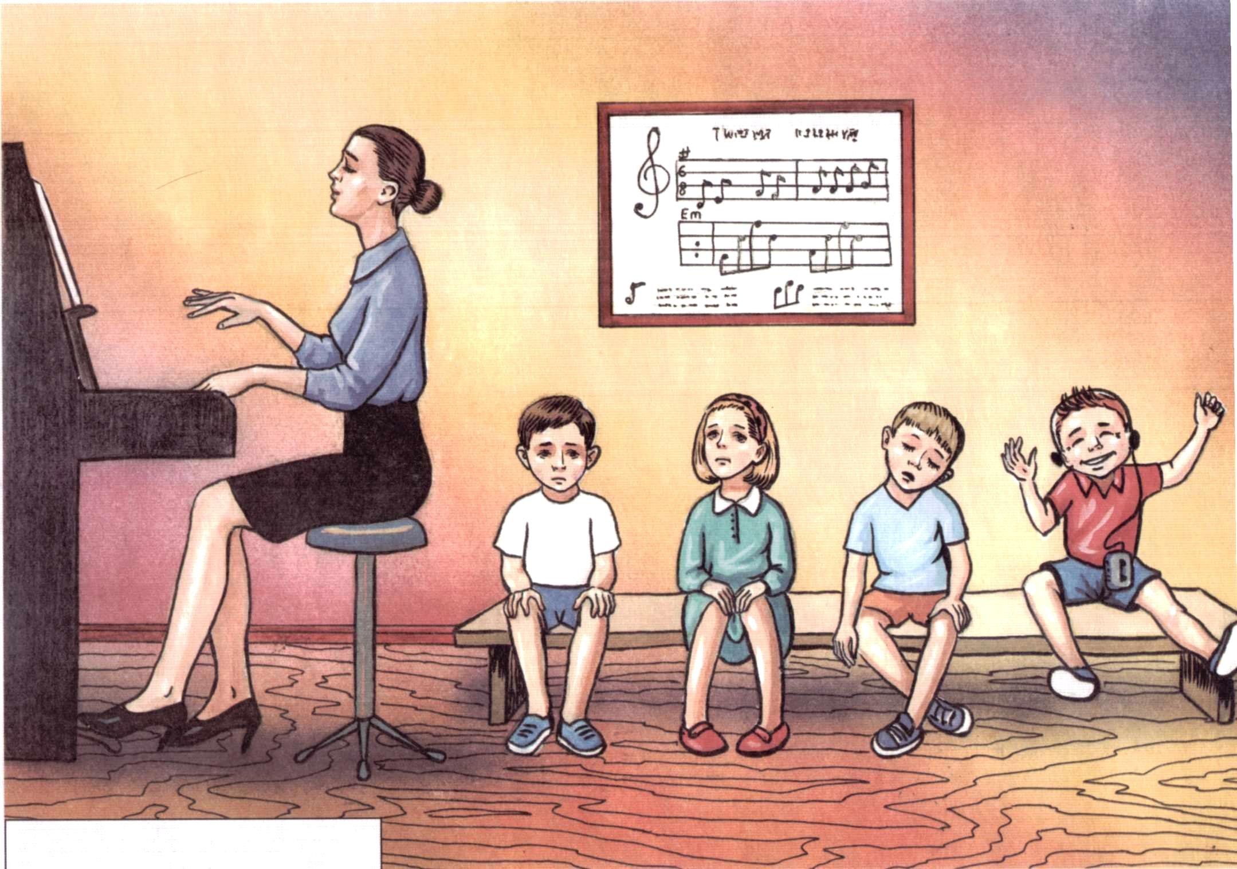

МУЗЫКАЛЬНОЕ ЗАНЯТИЕ

КАРТИНА «НЕДОБРАЯ ШУТКА»

АНАЛИЗИРУЕМ, РАССУЖДАЕМ
- Где происходит действие картины?
- Кого ты видишь на сиденьях самолѐта?
- Как называются окна в самолѐте?
- Сколько иллюминаторов ты видишь?
- Что видно в правом иллюминаторе самолѐта?
- Что делает мужчина, сидящий в центральном кресле?
- Почему у кресел в самолѐте высокие спинки?
- Куда прикрепляет плѐнку один из мальчиков?
- Что изображено на этой плѐнке?
- Для чего мальчик приклеивает плѐнку на иллюминатор?
- Почему в левом иллюминаторе мы видим акулу?
- Какое выражение лица у обоих мальчиков? Почему?
- Что чувствует человек, поднявшийся в самолѐте высоко над землѐй? Почему он волнуется?
- Что подумает пассажир самолѐта, если, проснувшись, увидит в иллюминаторе морское дно?
- Видел ли мужчина в очках, как мальчики прикрепляли плѐнку на его иллюминатор? Почему ты так думаешь?
- Что он мог делать, пока мальчики заклеивали плѐнкой его иллюминатор?
- Почему так испуган мужчина в очках? Чего он испугался?
- . Хорошо ли пугать людей?
- Нравится ли тебе поступок мальчиков?

ПОПОЛНЯЕМ ЗАПАС ЗНАНИЙ по картине НЕДОБРАЯ ШУТКА
- Для чего человек летает самолѐтом? (Это самый быстрый вид транспорта. В то место, куда поездом едут целую неделю, самолѐт долетит за несколько часов.)
- Когда поднялся в воздух первый самолѐт? (Это было более 100 лет назад, в 1903 году.)
- Где и кем был создан первый самолѐт? (В Америке, создателями его были братья Райт.)
- Сколько продолжался первый полѐт человека в воздухе? (Он длился всего одну минуту. Однако это был настоящий полѐт на самолѐте, со взлѐтом и приземлением.)
- Из какого материала делали первые самолѐты? (Как ни странно, их делали из дерева. Позже использовали сталь, а затем самый лѐгкий металл — алюминий.)
- Для чего используют самолѐты? (Для перевозки пассажиров, срочных грузов (к примеру, цветов или фруктов), тушения пожаров, поиска в морях скопления рыб, изучения погоды, охраны границ нашей Родины и пр.)
- Какая сила удерживает тяжѐлый самолѐт в воздухе и не даѐт ему упасть на землю? (Самолѐт держится в воздухе, благодаря особому устройству крыла и силе двигателя. Двигатель сообщает самолѐту большую скорость, но и встречный воздух движется на самолѐт с огромной скоростью. Крыло самолѐта устроено так, что поток воздуха как бы подныривает
под него и давит на самолѐт снизу, то есть поддерживает тяжѐлую машину в воздухе.)
- Из каких частей состоит самолет? (Самая большая овальная часть самолѐта, называется фюзеляжем. В передней части фюзеляжа находится кабина пилотов. Отсюда осуществляется управление самолѐтом. За кабиной пилотов расположен салон для пассажиров, за
ним — отделения для багажа и грузов. К бокам фюзеляжа крепятся крылья. На крыльях расположены двигатели самолѐта. Задняя часть фюзеляжа заканчивается хвостовым опереньем. Оно необходимо для устойчивости самолѐта в воздухе.)
- Как самолѐт, летящий на большой скорости, приземляется? (В нижней части самолѐта имеются тележки с колѐсами на толстых упругих шинах. Это шасси. В полѐте шасси убираются внутрь фюзеляжа, а во время посадки выдвигаются из-под него. Так у самолѐта появляются колѐса, помогающие ему плавно и мягко опуститься на землю.)
- Чего нельзя делать пассажирам во время полѐта самолѐта? (Нельзя бегать по салону, покидать кресла во время набора высоты и приземления, фотографировать из иллюминатора, курить, шуметь и пр.)
- Для чего в самолѐтах работают бортпроводницы? (Они знакомят пассажиров с правилами полета, разносят еду и напитки, помогают заболевшим пассажирам, наблюдают за
порядком в салоне самолѐта и пр.)
- Как пассажиры самолѐта вызывают проводницу? (Специальной кнопкой, которая находится над каждым креслом самолѐта.)
- Что пассажиры самолѐта делают со своим крупным багажом (чемоданами, коробками и пр.)? (Сдают в багажное отделение.)
- Куда пассажиры ставят небольшие сумки и свѐртки? (На полку над креслами.)
- Почему стены в салоне самолѐта толстые, а стѐкла двойные? (Так обеспечивается защита от холода, который во время полѐта на большой высоте окружает самолѐт.)

ФАНТАЗИРУЕМ, СОЧИНЯЕМ
- Куда направляется самолѐт? (В один из городов нашей страны, в другую страну.)
- С кем мальчики летят в самолѐте? Какова цель их путешествия? (Летят к родителям в другую страну; отправляются на конкурс, спортивные соревнования, на отдых, на учѐбу; возвращаются после отдыха и пр.)
- Кем приходятся друг другу изображѐнные на картине люди? (Случайными попутчиками, родственниками, знакомыми.)
- Откуда мальчики взяли клеящуюся плѐнку?
- Для чего они везли еѐ в самолѐте?
6.0 чѐм разговаривали мальчишки, когда планировали свою недобрую шутку? Где находится стюардесса? Почему она не останавливает мальчиков?
- Что скажет мальчикам полный мужчина, когда проснѐтся?
- Что воскликнул мужчина в очках, увидев в иллюминаторе акулу?
- Придумайте и перескажите разговор стюардессы с мальчиками?
- Придумайте разговор пассажиров, которые наблюдали за действиями мальчиков.

СЛУШАЕМ И ПЕРЕСКАЗЫВАЕМ НЕДОБРАЯ ШУТКА
Серѐжа и Саша жили в сибирском городе Красноярске и очень любили рисовать. Несколько своих рисунков мальчики послали в Москву, на конкурс юных художников, и вскоре выяснилось, что они стали победителями. В поездке за премией Серѐжу и Стасика сопровождал руководитель их художественной студии. Это был немолодой, полный человек. Он сразу сказал, что трястись неделю в поезде не собирается и поэтому все полетят самолѐтом.
В самолѐте Иван Степанович, так звали руководителя студии, сел позади мальчиков. Рядом с ним в кресле оказался мужчина в очках, который, видимо, впервые поднялся в воздух. Мужчина очень волновался, постоянно звал стюардессу, просил воды и делал замечания мальчикам.
Мужчину раздражало, что мальчики двигают спинки кресел, смеются, громко разговаривают. А те никак не могли успокоиться, ведь это был первый в их жизни полѐт! Очередной раз, возмутившись поведением мальчишек, мужчина в очках встал со своего места и пересел на свободное кресло в следующем ряду. Мальчики притихли. Через некоторое время большинство пассажиров в салоне, в том числе Иван Степанович и беспокойный мужчина в очках, заснули.
«Давай, покажем, что мы умеем!» — сказал Серѐжа другу и достал из сумки краски. Скоро на прозрачной клеящейся плѐнке, которую мальчики везли с собой, разевала свою страшную пасть огромная акула. Эту пугающую картину Саша осторожно приклеил к иллюминатору, рядом с которым спал мужчина в очках. Похожую картину, но уже с маленькими рыбками, ребята прикрепили на стекло около Ивана Степановича. Скоро в салоне самолѐта раздался вопль:
«Помогите, тонем!». Это, проснувшись, и увидев перед собой акулью пасть, кричал мужчина в очках. Иван Степанович тоже проснулся, открыл глаза, посмотрел на свой иллюминатор и, качая головой, произнёс: «Хулиганы редкие, но как рисуют!»

СОСТАВЛЯЕМ РАССКАЗ ПО ВОПРОСАМ
- Где оказались мальчики?
- Как они испугали пассажиров самолѐта?
- Как взрослые реагировали на странную шутку детей?

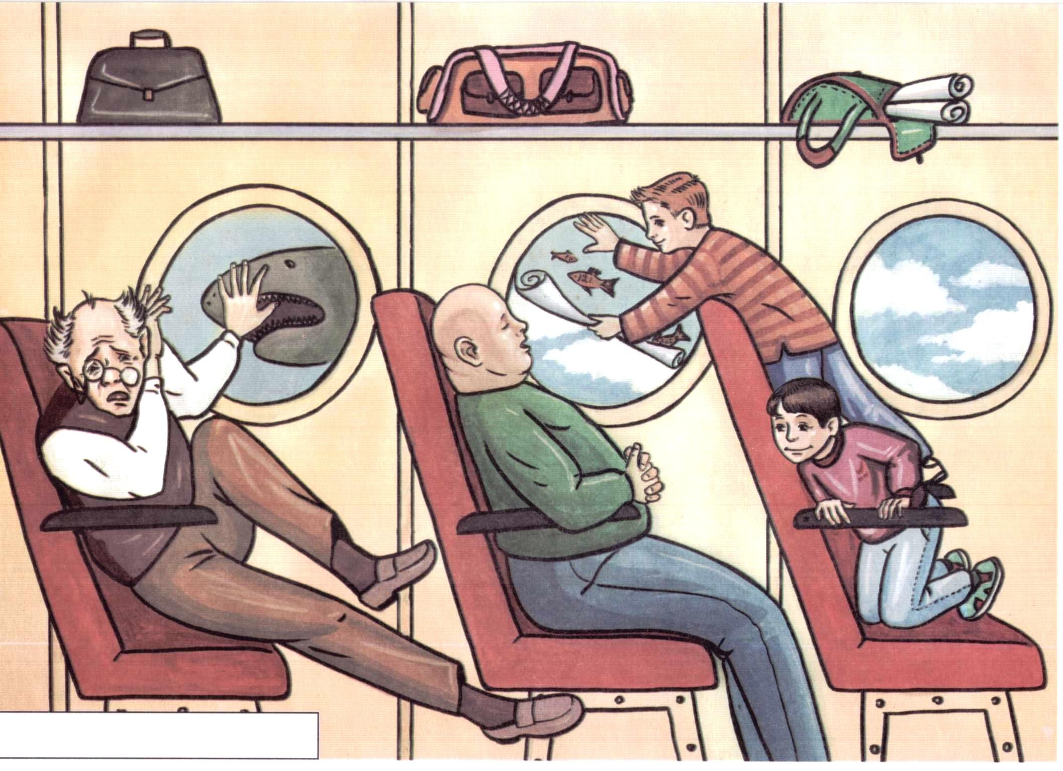

НЕДОБРАЯ ШУТКА

КАРТИНА «ОПАСНОЕ ПЛАВАНИЕ»

АНАЛИЗИРУЕМ, РАССУЖДАЕМ

- Какое время года нарисовано на картине?
- Где происходит действие картины?
- Как назвать водоѐм, изображѐнный на картине (река, море, океан, ручей, пруд)? Почему ты так думаешь?
- Чем отличаются море и река?
- Что делает собака? Где она находится (на воде, под водой)? Почему ты так думаешь?
- Что схватила собака своими зубами?
- Какая это трубка?
- С чем собака могла перепутать трубку?
- Что плавает на поверхности воды, рядом с собакой? Откуда взялась эта палка? Кто мог еѐ бросить?
- Какая палка скорее привлечѐт внимание собаки, та, что спокойно плывѐт или та, что движется над водой?
- Что делает мальчик, стоящий на берегу? Почему его рука вытянута вперѐд?
- Что делает мальчик, нарисованный в центре картины?
- Где плывѐт мальчик, на поверхности воды или под водой? Почему ты так думаешь?
- Видно ли пловца с берега?
- Виден ли собаке плывущий под водой мальчик?
- В какой воде плавание доставляет наибольшее удовольствие? (мутной, прозрачной, холодной, тѐплой, чистой, грязной).
- Чем прикрыто лицо пловца?
- Для чего мальчик надел маску?
- Где труднее плавать, на воде или под водой? Почему?
- Для чего нужна трубка?
- Где должен находиться нижний конец трубки?
- Где должен находиться верхний конец трубки (под водой или над водой)? Почему?
- Для чего пловцу, находящемуся под водой, нужна трубка?
- Нужна ли трубка тому, кто плывѐт на поверхности воды?
- Что может произойти с мальчиком, если собака выдернет трубку из его рта? Почему?
- Почему картина названа «Опасное плавание»?

ПОПОЛНЯЕМ ЗАПАС ЗНАНИЙ по картине «ОПАСНОЕ ПЛАВАНИЕ»
- Для чего люди плавают под водой? (Люди стремятся узнать неизвестное, изучить при- роду подводного мира, увидеть его красоту, испытать свои возможности и пр.)
- Что можно увидеть под водой? (Дно водоѐма, растения, подводных обитателей.)
- Долго ли может человек находиться под водой без специального снаряжения? (Попробуй не дышать. Для этого зажми свои ноздри рукой. Ты почувствовал, как трудно обходиться без воздуха? Теперь посчитай до десяти три раза. Так ты представишь 40 секунд. Это время, на которое взрослый человек может задержать дыхание. Рекорд, то есть самый большой срок пребывания человека под водой, без дыхания, составляет 7 минут. Это примерно столько времени, сколько ты проводишь в ванной комнате, готовясь ко сну.)
- Из чего делают трубки для подводного плавания? (Из пластмассы. Такие трубки самые лѐгкие.)
- Каково устройство такой трубки? (Трубка состоит из резинового загубника, который располагают во рту, между губами и зубами, и самой пластмассовой трубки, которая имеет изогнутую форму.)
- Какое снаряжение используется для подводного плавания? (Ласты, маска, трубка, акваланг, гидрокостюм. Такой костюм не пропускает воздух и воду. Он же защищает тело человека от охлаждения.)
- Что такое акваланг? (Аппарат для дыхания человека под водой. В него входят несколько баллонов с воздухом и шланг, идущий от баллона к загубнику. Баллоны обычно располагаются на спине пловца и прикрепляются к ней ремнями. Шланг соединяет рот аквалангиста с одним из баллонов.)
- Сколько аквалангист может находиться под водой? (От нескольких минут до часа. Что- бы ты мог представить, час — это время двух занятий в детском саду.)
- На какую глубину погружаются аквалангисты? (Примерно 40 метров. Это высота 13- этажного дома).
- Чем занимаются аквалангисты? (Подводным туризмом, то есть путешествуют под водой в морях и океанах. Кроме того, аквалангисты помогают учѐным в исследовании подводного мира: его растений, животных, рыб. Аквалангисты исследуют остатки затонувших кораблей и поселений людей. Спортсмены — аквалангисты соревнуются в нырянии. Подробнее об этом ты можешь узнать из книг.)
- Какое оборудование используется для подводного погружения? (Водолазный скафандр, специальный колокол, подводная лодка, батискаф, батисфера и пр. Всѐ это оборудование делается из прочного металла, так как вода на глубине с большой силой давит на любой предмет и может его расплющить. Подробнее об этом ты можешь узнать из книг.)
- Откуда берутся реки? (Почти каждая река начинается с родничка, бьющего из-под земли. Родничок даѐт начало ручью. Несколько маленьких ручейков сливаются в речки, а они образуют большие реки.)
- Какие растения можно встретить в реке? (Водоросль хару, похожую на хвощ; ряску, кувшинку, лилию, пузырчатку, водяной папоротник сальвинию, роголистник, похожий на ветки сосны и пр. Подробнее об этом ты можешь узнать из книг.)
- Какие условия необходимы для обитателей водоѐмов? (Чистая вода, наличие кислорода и пищи. Всѐ это обеспечивают речным животным водные растения. Они не только
служат кормом для обитателей рек и вырабатывают кислород, но и очищают воду от вредных бактерий.)
- Кто обитает в реках нашей страны? (Рак, пиявка, улитка, клоп водомерка, жук-плавунец. Рыбы: карась, речной окунь, щука, лещ, уклейка и пр. Подробнее об этом ты можешь узнать из книг.)
- Как реки служат человеку? (Реки дают людям воду, на реках строятся гидроэлектростанции, где вырабатывается дешѐвое электричество, по рекам сплавляется лес, передвигаются транспортные и пассажирские корабли, реки дают воду для полива засушливых земель и пр.)
- Какая опасность грозит рекам? (Реки загрязняются промышленными и бытовыми отходами, нефтью. В грязной воде гибнут животные и растения, такая вода опасна для здоровья человека.)
- Кто из животных умеет плавать и нырять? (Киты, бобр, ондатра, нутрия, выдра, калан, крокодил, черепаха, змея, утка, пингвин, лебедь, гусь.)
- Для чего водоплавающие животные ныряют? (Для поисков пищи.)
- Сколько времени животные могут находиться под водой? (Выдра и ондатра могут оставаться под водой по 5-6минут, бобѐр — 15 минут, кит ныряет на целый час, кашалот
— на 2 часа, а крокодил может 4-5 часов находиться под водой. Это время, которое ты проводишь с утреннего пробуждения до обеда.)
- На какую глубину ныряют морские животные и птицы? (Тюлени, моржи, птицы ныряют на 30-40 метров. Это высота 10-этажного дома. А киты опускаются под воду на 100-200 метров. Это примерная длинна твоего дома.)
- Какие предметы, кроме деревянных палок, не тонут в воде? (Пластмассовые и деревянные предметы, закупоренные стеклянные бутылки, мячи, надувные резиновые и пластиковые игрушки и т.п.)
- Может один и тот же предмет то плавать на поверхности воды, то тонуть? (Оказывается, может. Например, апельсин, если его не чистить, плавает на поверхности воды. А очищенный апельсин тонет. Причина такого явления кроется в апельсиновой корке. Она содержит пузырьки воздуха, которые не дают апельсину утонуть.

СЛУШАЕМ И ПЕРЕСКАЗЫВАЕМ «ОПАСНОЕ ПЛАВАНИЕ»

Летом Володя жил на даче, около небольшой реки. У мальчика была любимая собака Долли. Володя и Долли каждый день ходили на реку. Там мальчик бросал собаке палку, а малышка Долли смело прыгала в холодную воду и доставала палку с самой середины реки. Как-то Володя бросил палку в реку. Долли прыгнула в воду и быстро поплыла по течению. Вдруг Володя заметил торчащую из воды трубку. Ясно, что через неё дышал пловец, находящийся под водой. Трубка быстро двигалась навстречу собаке. Володя закричал, что было силы: «Долли! Долли! Ко мне!»
Но собака, увлечённая своим занятием, не слушалась хозяина! Ещё немного и игрунья Долли схватит трубку зубами. Тогда пловец может захлебнуться! Не долго думая, Володя прыгнул в воду и быстро поплыл к пловцу. Около трубки он нырнул, а затем вытащил из воды испуганного мальчика.
Так окончилось опасное плавание!

СОСТАВЛЯЕМ РАССКАЗ ПО ВОПРОСАМ
- Как собака оказалась на середине реки?
- Почему собака схватила трубку?
- Как закончилось опасное плавание?

ФАНТАЗИРУЕМ, СОЧИНЯЕМ
- Откуда хозяин с собакой приехали на речку? На чѐм они добрались до реки?
- Для чего мальчик надел маску и опустился под воду?
- Что мальчик увидел под водой? Что могло его там удивить? Что испугало? Что рассмешило?
- Что крикнул хозяин, стоящий на берегу, своей собаке?
- Придумай разговор между двумя мальчиками?
- О чѐм бы подумали рыбы, увидев мальчика под водой?
- Что подумала собака, заметившая над водой палку?

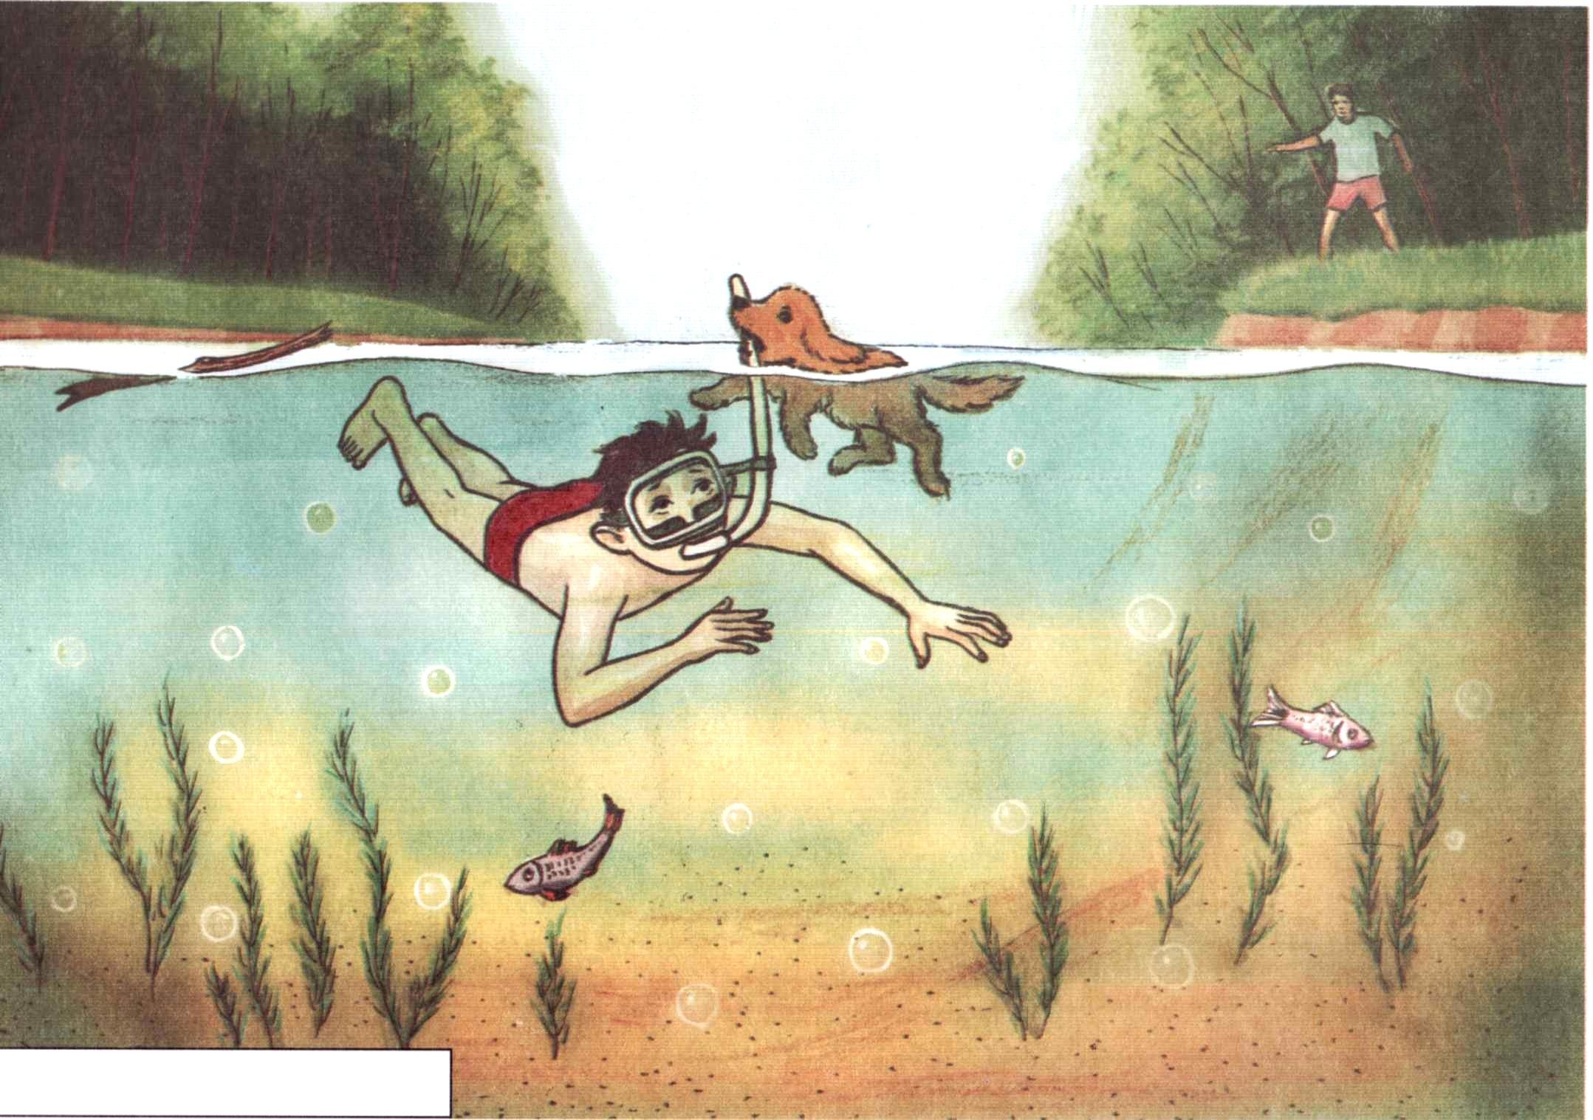

ОПАСНОЕ ПЛАВАНИЕ

КАРТИНА «ПАПИН ПОМОЩНИК»

АНАЛИЗИРУЕМ, РАССУЖДАЕМ
- Где происходит действие картины? Когда это случилось?
- Кто нарисован на картине?
- Кем приходятся друг другу мужчина и мальчик?
- Что мужчина накачивает насосом? Почему?
- Поможет ли водителю насос, если покрышка проколота? Почему?
- Почему машина, у которой снято колесо, не опрокидывается на бок? Что поддерживает маши- ну? (Домкрат.)
- Что мальчик держит в руках? Мальчик большой или маленький?
- Что мальчик протягивает мужчине? Для чего он так делает?
- Может ли маленькое колесо заменить большое? Почему?
- Как поступил маленький мальчик, который не пожалел свою машинку?

ПОПОЛНЯЕМ ЗАПАС ЗНАНИЙ
- Когда на Земле появился первый автомобиль? (Более ста лет тому назад.)
- Кто и где создал первый автомобиль? (Это случилось в Германии, два инженера — Даймлер и Бенц — построили первый автомобиль, работающий на бензине.)
- Из чего делали колѐса у первых автомобилей? (Колѐса делались из дерева, они были со спицами и очень часто ломались.)
- Каким было передвижение на первых автомобилях? (Из-за деревянных колѐс, несовершенного двигателя и плохих дорог передвижение на первых автомобилях было медленным, неудобным, тряским.)
- Когда появились резиновые шины? (Только через 10 лет после появления первых авто- мобилей, Джон Данлоп изобрѐл резиновые надувные шины.)
- Изменилась ли езда на автомобиле с резиновыми шинами? (Езда на автомобиле сразу стала менее тряской и более удобной.)
- На чѐм люди ездили до появления автомобиля? (Первым средством передвижения для человека стали животные: лошади, ослы и быки. Сначала человек ездил на спинах сильных животных, но позже их стали запрягать в кареты, повозки и фургоны. Почти 200
лет назад появились железные дороги. По ним ездило больше людей, и двигались поезда гораздо быстрее упряжек.)
- Какие марки автомобилей ты знаешь? (Российские марки автомобилей: «Волга», «Жигу- ли», «Москвич». Заграничные марки: «Мерседес», «Форд», «Фиат», «Вольво» и пр.)
- Что может случиться с колѐсами автомобиля во время движения? (Колесо может от- винтиться, у него может проколоться резиновая покрышка.)
- Когда покрышка колеса прокалывается? (Если наехать покрышкой на острые предметы: гвозди, куски металла, битое стекло и пр.)
- . Можно ли ездить с проколотой покрышкой? (Нет. Повреждается не только покрышка, но и металлическая часть колеса — диск. После такой поездки, колесо придѐтся заменить.)
- Что надо сделать водителю, если он проколол покрышку? (Следует снять колесо и заменить
его. Для этого в багажнике автомобиля у водителя должно быть запасное колесо.)
- Как снять колесо с машины, стоящей на дороге? (Для этих целей водители используют специальный механизм — домкрат. Он приподнимает корпус автомобиля вместе с колесом).
- Какой механизм понадобится водителю, если колесо немного спустило, но не проколото?
(Насос.)

ФАНТАЗИРУЕМ, СОЧИНЯЕМ
- Придумай: куда, с кем и зачем приехал водитель машины.
- Каким образом он повредил покрышку колеса? А может быть колесо просто спустило и покрышка цела? Может быть это запасное колесо? Как ты думаешь?
- Мальчик — это сын водителя или просто знакомый? Что мальчик делал около дороги? Где его родители? Почему мальчики любят играть с машинками? О чем мальчик мог спросить водителя? Что мальчика могло заинтересовать?
- Придумай разговор мальчика и водителя.

СЛУШАЕМ И ПЕРЕСКАЗЫВАЕМ ПАПИН ПОМОЩНИК
Маленькому Сашеньке было всего два года. Весь ковѐр в Сашиной комнате заполняли разноцветные автобусы и легковушки. Но больше всего мальчик любил небольшой грузовичок с открытым кузовом. В нѐм можно было перевозить кубики, солдатиков и другие игрушки. Как-то летом, в воскресенье, Сашенька с папой отправились к бабушке за город. Они уже ехали по бабушкиной деревне, как вдруг под капотом
«Жигулей» раздался странный хлопок. Папа остановил машину и вышел из неѐ. Сашенька, прихватив любимый грузовичок, вылез следом за папой. Оказалось, что задняя покрышка «Жигулей» спустила. Ехать дальше было нельзя. Папа достал домкрат и снял испорченное колесо. Однако скоро выяснилось, что запасное колесо тоже пропускает воздух. Что было делать? Папа очень расстроился. Тогда Сашок снял колесо со своего грузовичка и молча протянул его папе.

СОСТАВЛЯЕМ РАССКАЗ ПО ВОПРОСАМ
- Куда ехали на машине мальчик и его папа?
- Что случилось с одним колесом?
- Что мальчик предложил папе?

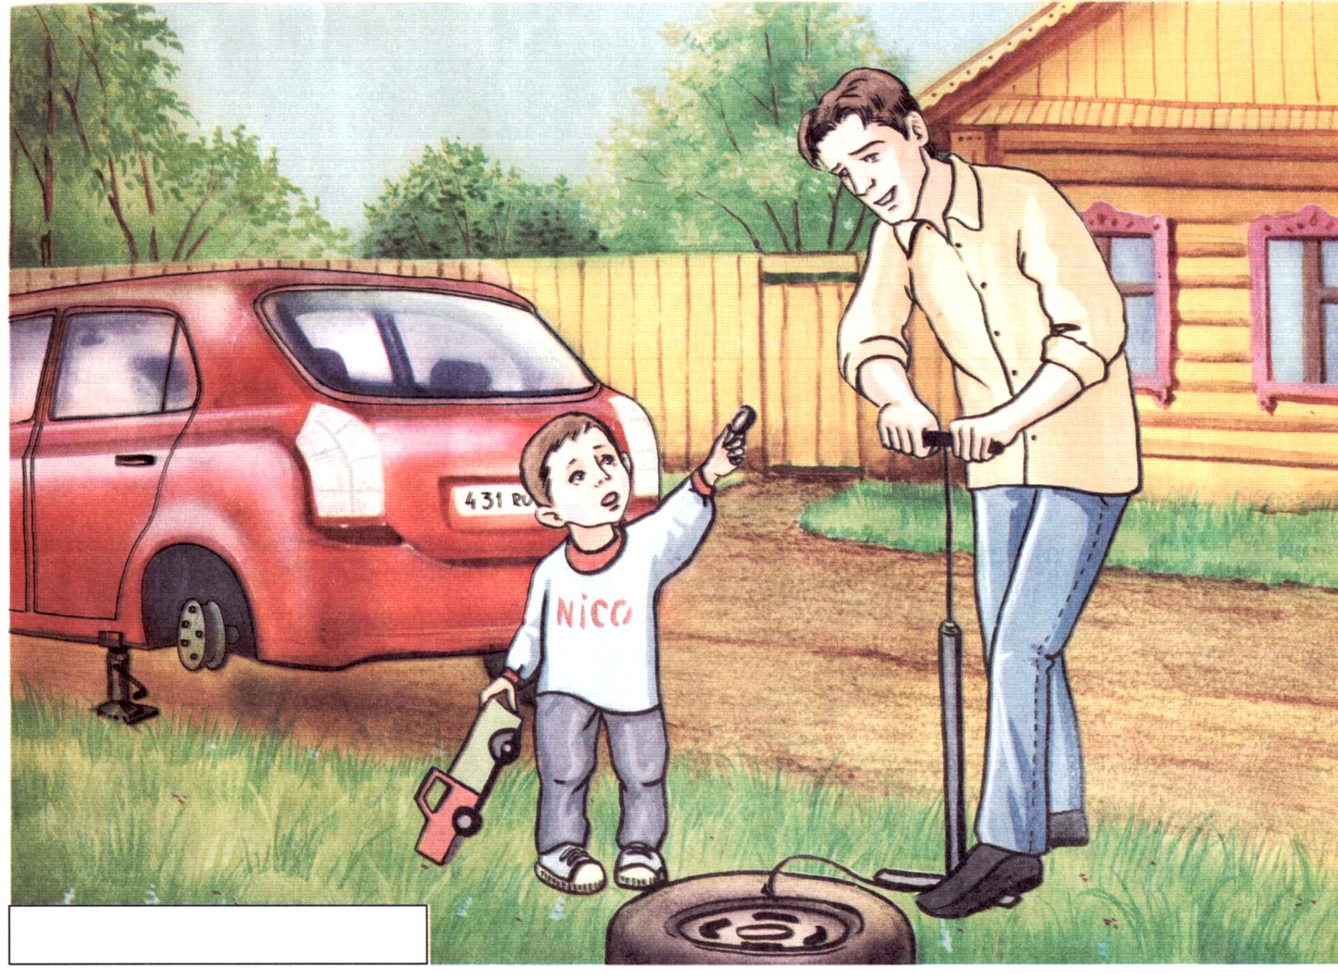

ПАПИН ПОМОЩНИК

КАРТИНА «СЛУЧАЙ В ЦИРКЕ»

АНАЛИЗИРУЕМ, РАССУЖДАЕМ
- Где происходит действие картины?
- Где стоят тумбы? (На манеже цирка.)
- Где сидит лев?
- Опасен ли лев для людей, находящихся в цирке?
- Для чего манеж отгорожен от зрителей сеткой?
- Где стоит укротитель? Для чего он держит в руках хлыст?
- Чем опасен огонь на арене цирка? Может ли горящий предмет вызвать в цирке пожар?
- Для чего горит обруч, находящийся рядом с тумбами? Как он загорелся: случайно или нет?
- Почему девочка так испугана?
- О чѐм девочка может просить униформиста со шлангом?
- Для чего униформисты во время выступления диких зверей держат наготове шланги?

ПОПОЛНЯЕМ ЗАПАС ЗНАНИЙ
- Когда и где появились первые цирковые представления? (Это произошло примерно 200 лет назад, в городе Лондоне. Представления организовал англичанин — Филипп Эстли.)
- Как называется площадка, где проходят цирковые представления? (Цирковая арена, манеж.)
- Почему цирковой манеж имеет круглую форму и расположен внизу, под рядами кресел для зрителей? (Круглая форма арены оказалась самой удобной для конных номеров. Именно с упражнений акробатов на скачущих лошадях начались первые цирковые представления. Кроме того, сидя на возвышении около круглого манежа, зрителям удобнее всего
наблюдать за выступлением животных и артистов. Их видно с любого места в цирке.)
- Кто выступал на самых первых цирковых представлениях? (Это были акробаты на лошадях, канатоходцы и силачи.)
- Каких артистов цирка ты знаешь? (Канатоходцы, клоуны, эквилибристы, гимнасты, жонглѐры, акробаты, укротители, фокусники и пр.)
- Кто такие жонглѐры? Чем они жонглируют? (Артисты, которые ловко подбрасывают и ловят сразу несколько предметов. Это могут быть булавы, кольца, тарелки, шары, зонты, ракетки и пр.)
- Кто такие эквилибристы? (Это артисты цирка, которые удерживают равновесие, попросту
не падают, находясь в очень неустойчивом положении. Например, когда идут по канату или едут на одноколѐсном велосипеде, или стоят на плечах другого артиста.)
- Кто такие иллюзионисты? (Слово ИЛЛЮЗИЯ означает «то, что тебе кажется», а не про- исходит на самом деле. Другими словами, иллюзионисты — это фокусники.)
- Кто такие укротители? (Артисты, которые подчинили себе поведение диких зверей: львов, тигров, слонов, медведей, верблюдов бегемотов, морских львов. Укротитель может приучить зверя прыгать с тумбы на тумбу, подбрасывать мяч, кататься на коньках,
даже прыгать в горящий обруч.)
- Легко ли зверю прыгнуть в горящий обруч? (Такой номер особенно труден, так как все звери очень боятся огня.)
- Кого в цирке называют дрессировщиками? (Артистов, которые настойчиво и терпеливо обучают животных выполнять различные упражнения: приносить предметы, танцевать, возить повозки и пр. Например, известный в нашей стране клоун-дрессировщик Куклачѐв выступает с театром кошек.)
- Кто такие униформисты? (Работники цирка, которые помогают собирать и устанавливать на манеже различные цирковые снаряды: брусья, канаты, подкидные доски, батуты
и пр. Кроме того, униформисты устанавливают сетку перед выступлением опасных зверей, они же держат наготове широкие шланги, чтобы в случае опасности остановить
зверя сильной струѐй холодной воды.)
- Кто такой инспектор манежа? (Главный человек на манеже. Он даѐт команду оркестру, проверяет в порядке ли костюмы артистов и снаряды, которые устанавливают униформисты. Инспектор манежа общается с клоунами на радость зрителям.)

ФАНТАЗИРУЕМ, СОЧИНЯЕМ
- С какими дрессированными животными ты мечтал выступать в цирке? Чему ты мог бы научить своих животных? Придумай интересный номер, который понравился бы зрителям.
- О чѐм может думать лев, которому предстоит прыгнуть в горящий обруч? Придумай разговор двух львов до начала циркового представления и после него.
- С кем пришла в цирк девочка, изображѐнная на картине? Почему тот, кто пришѐл с нею в цирк, не остановил девочку?
- Придумай историю о девочке, которая увидела в цирке знакомую собачку и окликнула еѐ во время выступления.

СЛУШАЕМ И ПЕРЕСКАЗЫВАЕМ
Маленькая Дашенька любила животных. В еѐ доме жили собака Джерри, кошка Дуся и попугай Петруша. Дашенька очень обрадовалась, когда бабушка повела еѐ в цирк — посмотреть на дрессированных зверей. В цирк девочка попала впервые. Ей понравилось всѐ: и гимнасты, и жонглѐры,и, конечно, фокусники. Даша испугалась, когда двое артистов залезли на тонкий канат, высоко над манежем. Даша громко смеялась и хлопала в ладоши, глядя на забавных клоунов... После перерыва вокруг арены натянули высокую сетку. Недалеко от Даши встал мужчина в красивой форме. В руках он держал широкий шланг, похожий на пожарный. Такой же шланг Дашенька видела на даче у бабушки, когда тушили деревянный сарай. «Зачем в цирке пожарный?» — подумала девочка. Наконец на сцену вышел укротитель с хлыстом, а за ним из клетки выбежал огромный гривастый лев. Красавец лев прыгнул на тумбу и, не отрываясь, смотрел на укротителя.
Передльвом установили большой обруч, затянутый бумагой. И тут Даша поняла, для чего на представлении пожарный. Человек с хлыстом подошѐл к высокому обручу и поджѐг бумагу. Дашенька тут же вскочила, подбежала к пожарному и крикнула: «Скорей! Скорей! Тушите!» Все вокруг засмеялись, а Дашенька никак не могла понять, что же тут смешного?

СОСТАВЛЯЕМ РАССКАЗ ПО ВОПРОСАМ
- Какой дикий зверь выступал в цирке?
- Кто поджѐг обруч?
- О чѐм девочка попросила униформист?
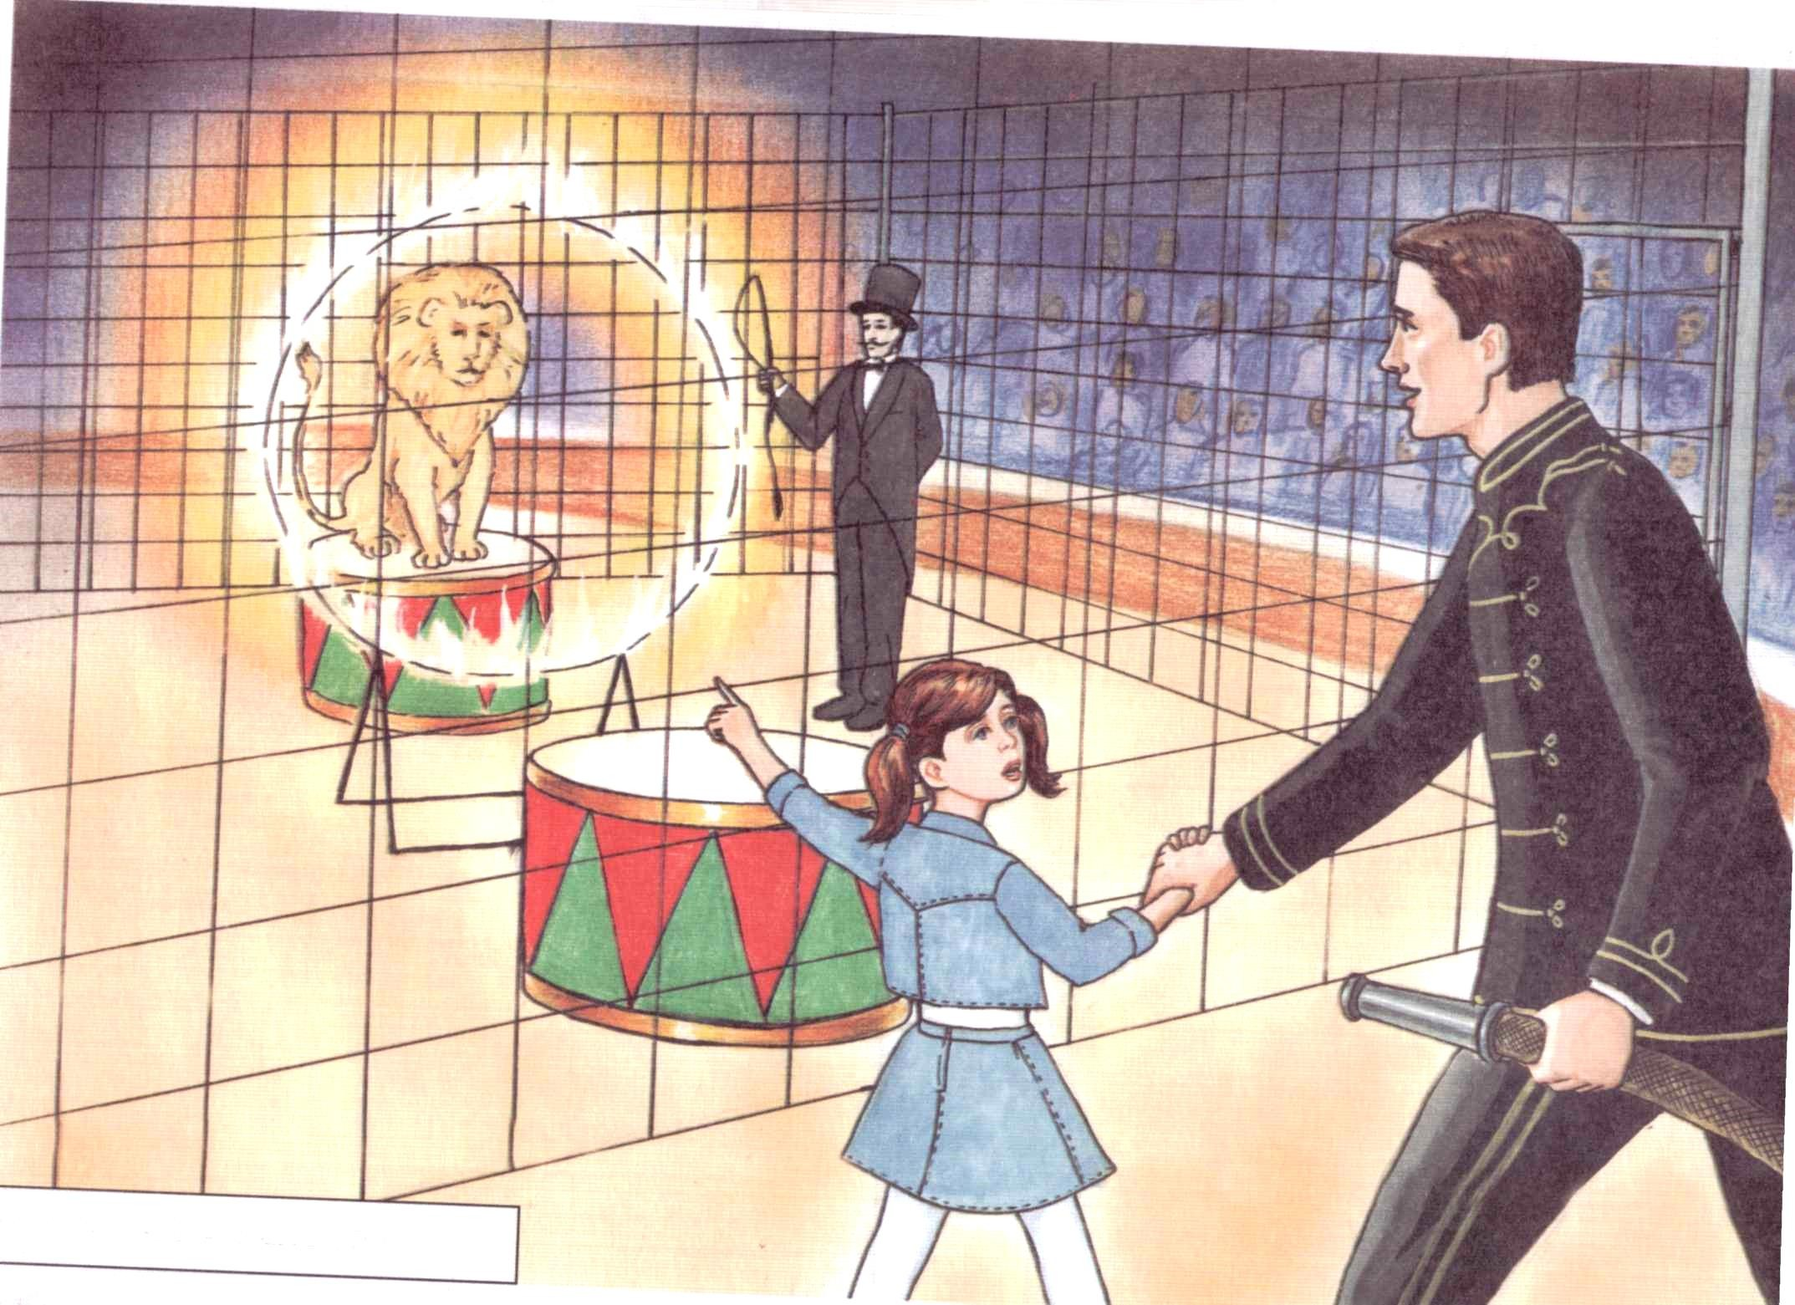

СЛУЧАЙ В ЦИРКЕ

КАРТИНА «НА ЛУГУ»

АНАЛИЗИРУЕМ, РАССУЖДАЕМ
- Когда, в какое время года происходит действие картины? Почему ты так думаешь?
- Что мы можем сказать о погоде, глядя на картину?
- Где сидят девочки? Во что они одеты?
- Что растѐт на лугу? Чем луг отличается от поля?
- Откуда девочки пришли на луг? Почему ты так думаешь?
- Что надето у девочек на ногах?
- Удобно ли бегать босиком по скошенной траве? Какая трава на этом лугу? Почему ты так думаешь?
- Что надето у девочек на головах?
- Из чего сплетены венки? Где девочки взяли колоски? Где обычно растут колосья?
- Что мы видим в правой части картины?
- Какие цветы обычно растут на поле, рядом с колосьями ржи или пшеницы? (Васильки.)
- Васильки — это посаженные человеком растения или сорняки?
- Кто летает над головами девочек?
- Почему девочки сидят спокойно и не прогоняют птиц?
- Почему птицы кружатся над девочками? Что их привлекло?
- Если бы девочки шумели, размахивали руками, бегали по лугу, то опустились бы птицы так низко?
- Какие дома мы видим в левой части картины?
- Это город или деревня? Почему ты так думаешь? Что за здание мы видим в центре деревни? Для чего люди строят церкви?

ПОПОЛНЯЕМ ЗАПАС ЗНАНИЙ
- Что такое луг? (Земля, покрытая травой и дикорастущими цветами.)
- Какие цветы можно встретить на лугу? (Здесь растут: красный, розовый и белый клевер, колокольчик, лютик, зверобой, одуванчик, первоцвет, ромашка. Подробнее о них ты можешь узнать из книг.)
- Чем луговые цветы отличаются от садовых? (Колокольчик, ромашка, фиалка растут и на лугу, и в саду. Но садовые цветы отличаются от своих луговых родственников и видом, и условиями роста. В саду цветы крупнее, ярче, заметнее, ведь за ними постоянно ухаживают. Более
того, без специального ухода садовые цветы даже могут погибнуть. Ухаживают за цветами садоводы. Они сажают семена на рассаду, пересаживают рассаду на клумбы и газоны, поливают землю, удобряют еѐ, уничтожают сорняки, собирают семена и пр. В отличие от садовых, луговые цветы никто не сажает, не поливает и не удобряет.)
- Какие травы растут на лугу? (Подорожник; овсяница, похожая на овес; лисохвост; мятлик — высокая травинка с метѐлочкой. Подробнее о них ты можешь узнать из книг.)
- Как человек использует луга? (На лугах пасутся домашние животные и птицы: коровы, лошади, козы, овцы, гуси и пр. Кроме того, скошенную с лугов траву сушат, а полученное сено сохраняют. Зимой сеном кормят домашних животных.)
- Все ли луга одинаковы? (Нет, земля на лугах неодинакова, и, в зависимости от еѐ качества, луговых растений бывает больше или меньше. Самые ценные луга, то есть места
с самым большим количеством полезных кормовых растений, расположены около рек.
Во время их весеннего разлива, эти луга покрываются водой. Когда вода спадает, земля
на лугах оказывается напоенной влагой. Под ярким весенним солнцем растения на такой земле быстро растут, и вскоре весь луг покрывается густым ковром цветущих трав!)
- Какая разница между лугом и полем? (На лугу все растения появляются без участия человека. На поле, наоборот, человек специально выращивает овощи, ягоды, злаки. Это могут быть: капуста, клубника, морковь, свѐкла, овес, кукуруза, рожь, пшеница и пр.)
- Для чего человек выращивает рожь и пшеницу? (Рожь и пшеница — очень ценные растения. Колосья ржи и пшеницы человек убирает с полей при помощи комбайна. Затем зѐрна, находящиеся в колосьях, перемалываются в муку. Из пшеничной муки пекут: батоны, плетѐнки,
булки, баранки, калачи, пироги, блины, бублики, кексы и пр. Кроме того, из муки более твердых пшениц делают вермишель, макароны, манную крупу. Из ржаной муки выпекают только черный хлеб. Однако из зерен ржи, кроме ржаной муки, делают крахмал и спирт. Ржаная солома используется для изготовления шляпок, корзиночек, даже бумаги).
9.Кто обитает в луговой траве? (Весной, летом и ранней осенью на лугу обитает множество различных насекомых: красавицы бабочки, жуки, пчѐлы, шмели, осы, мотыльки, стрекозы, комары, мухи, сверчки, муравьи, кузнечики и пр.)
10.Чем насекомые отличаются от других животных? (Насекомые — это очень маленькие живые существа, у которых 6 ног, а тело покрыто прочным панцирем, который называется
наружным скелетом. Некоторые насекомые приносят человеку пользу. К примеру, пчѐлы дают мѐд. Часть насекомых приносит человеку вред: мухи и тараканы разносят болезни, саранча пожирает посевы, блохи сосут кровь. Но насекомые — необходимая часть живой природы на нашей Земле. Они опыляют цветы, ими питаются птицы и звери.)
11. На лугу нередко можно услышать стрекотание кузнечика. Это очень интересное насекомое. Знаешь ли ты: чем кузнечик отличается от других обитателей луга? (Это насекомое зелѐного, цвета. Такой цвет помогает кузнечику прятаться в траве и быть незаметным.
У кузнечика есть 2 крыла, которые в покое сложены на спине, а во время приземления помогают мягко опуститься на землю. У него короткие передние и длинные задние ноги.
Во время прыжка длинные задние ноги распрямляются и, как пружинки, бросают тело
насекомого вперед и вверх. Кузнечик может высоко и далеко прыгать. Кроме того, кузнечик умеет громко стрекотать. Звуки он издаѐт своими крылышками. А вот слушает
кузнечик ... ногами! Уши у него находятся на передних лапках.)
12. Кого из птиц можно увидеть на лугу? (На лугу можно увидеть наших хороших знакомых
— воробьев. Кроме того, на лугах обитают перепела, коростели, чибисы, жаворонки, трясогузки и другие птицы. Подробнее о них ты можешь узнать из книг.)
13. Чем луга привлекают птиц? (Птицы питаются насекомыми, которые обитают на лугу: жуками, комарами, мухами, гусеницами и пр.)
14. Чем, кроме насекомых, питаются птицы, которые летают над полями и лугами? (Птицы поедают зерна полевых растений: ржи, пшеницы, овса и других, а также семена многих
луговых трав.)
15. На каждом лугу можно встретить небольшие холмики свежевскопанной земли. Кто и для чего вскапывает землю на лугах? (Эти холмики земли называются кротовины, делает их подземный житель — крот. Большую часть времени крот проводит под землѐй, он роет ходы
своими мощными лапами. Глубина и длинна этих ходов различна, в них крот добывает себе корм: дождевых червей, насекомых и их личинки. Добытых червей и насекомых крот или поедает, или надкусывает, чтобы не расползались, и складывает про запас в свои кладовые. Для добычи достаточного количества корма кроту необходимо копать землю и днем,
и ночью. Во время работы крот выбрасывает часть земли из своих ходов на поверхность. Холмики этой земли можно увидеть на любом лугу.

СЛУШАЕМ И ПЕРЕСКАЗЫВАЕМ на лугу
Катя и Маша жили в маленькой деревне около церкви. Сразу за церковью начинался большой луг, а за ним поле. Там девочки любили гулять больше всего. Как-то летом, в жаркий солнечный день, Катя и Маша отправились на луг. Как приятно было бегать босиком по мягкой траве! Сначала подружки собрали букет из полевых цветов: васильков, ромашек, клевера. А потом на краю поля сорвали колосья пшеницы. Нагулявшись, девочки сели в луговую траву и стали плести необыкновенные венки. В них, кроме цветов, красовались пшеничные колосья. Надев венки на голову, Маша и Катя негромко разговаривали. Вдруг видят, что над их головами кружится стайка воробьев. Птицы, громко чирикая, опустились совсем низко. Затем один из воробьев осмелел и на лету клюнул Машин венок. За ним другие птицы стали клевать необыкновенные венки. Катя поняла, в чѐм дело и, засмеявшись, сказала Маше: «Ну, хитрецы! Какую красивую кормушку себе нашли!»

СОСТАВЛЯЕМ РАССКАЗ ПО ВОПРОСАМ
- Где это было?
- Из чего девочки сплели венки?
- Почему птицы кружились над их головами?

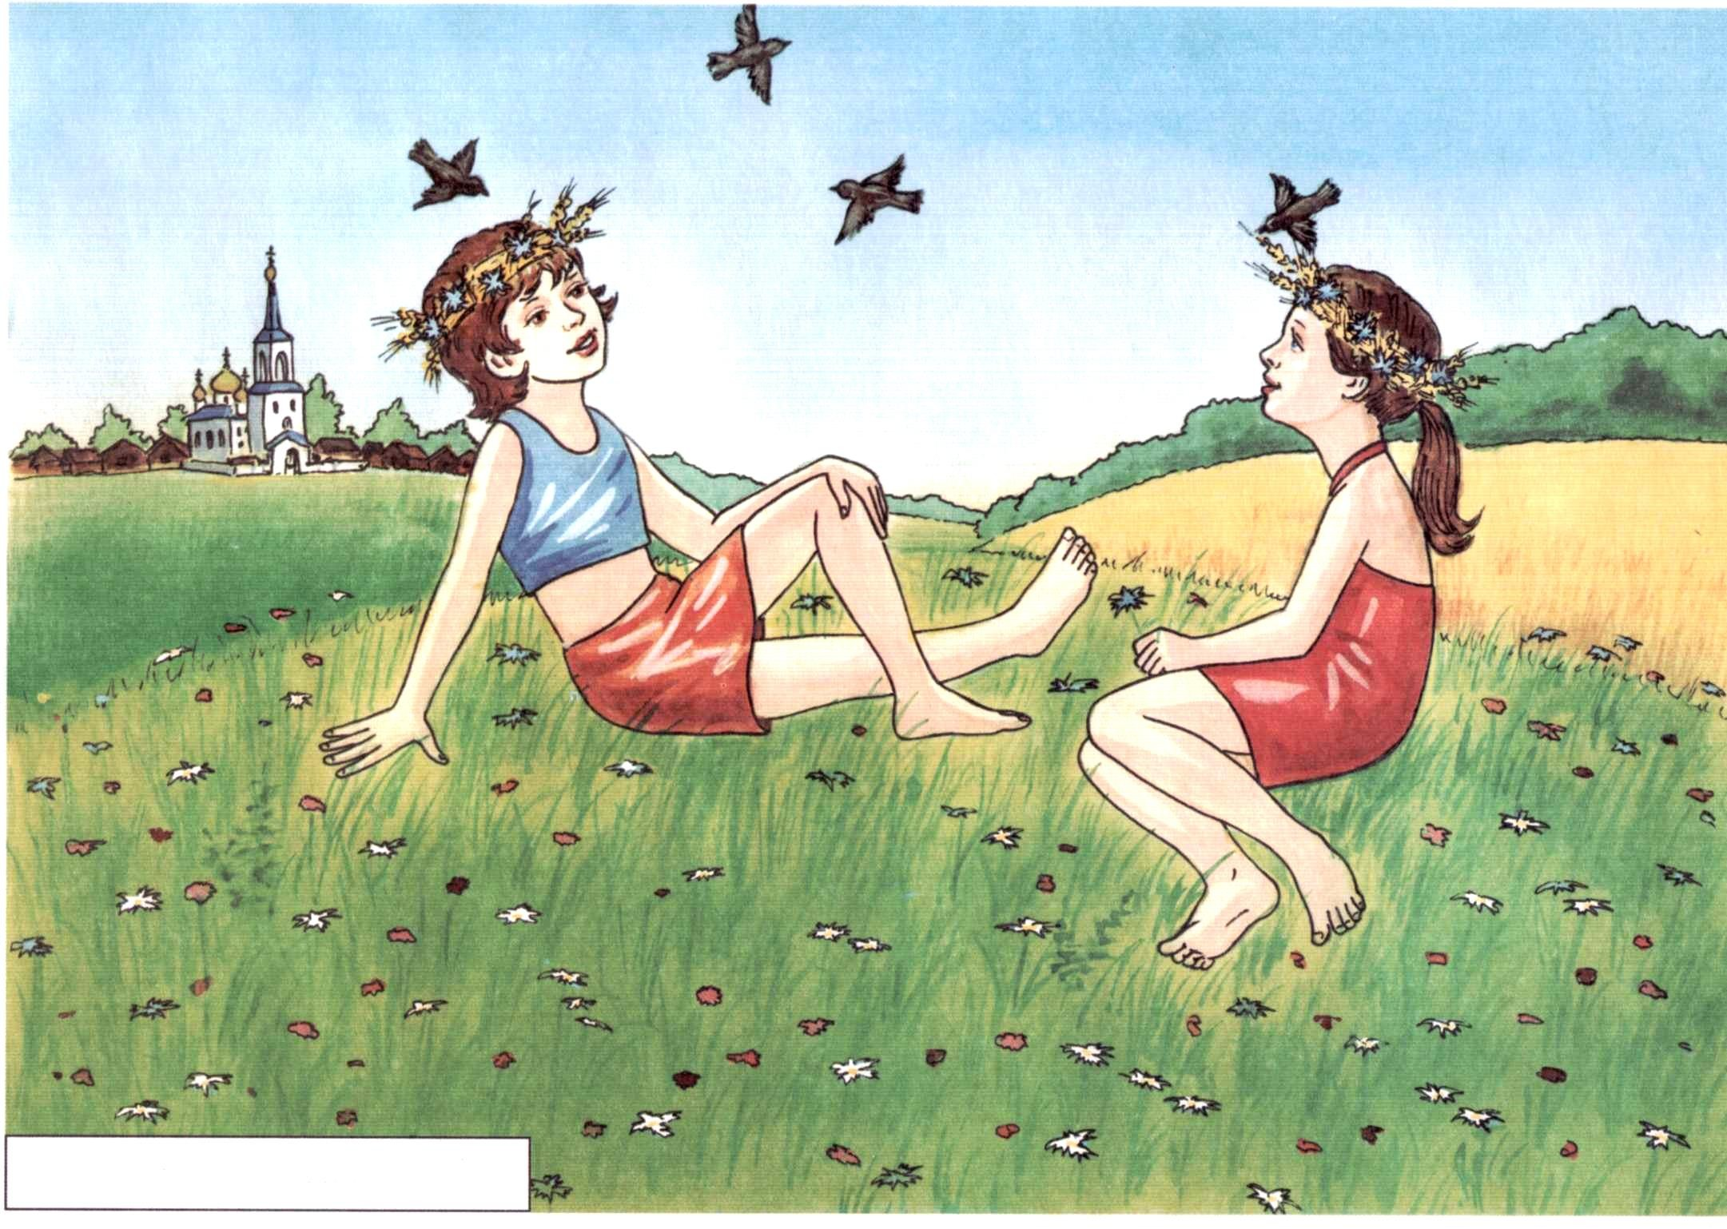

на лугу

ВОТ ТАК ПОКАТАЛИСЬ

